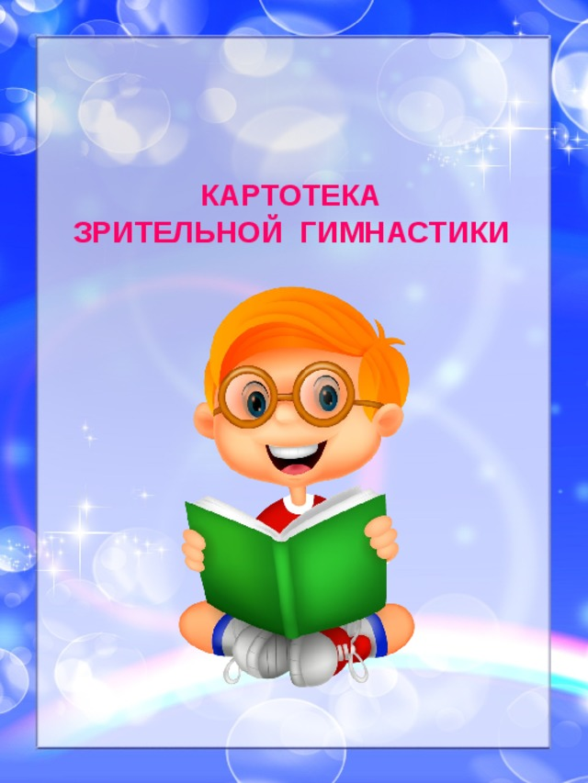

Подготовила воспитатель:

Надарян Кристине Петиковна

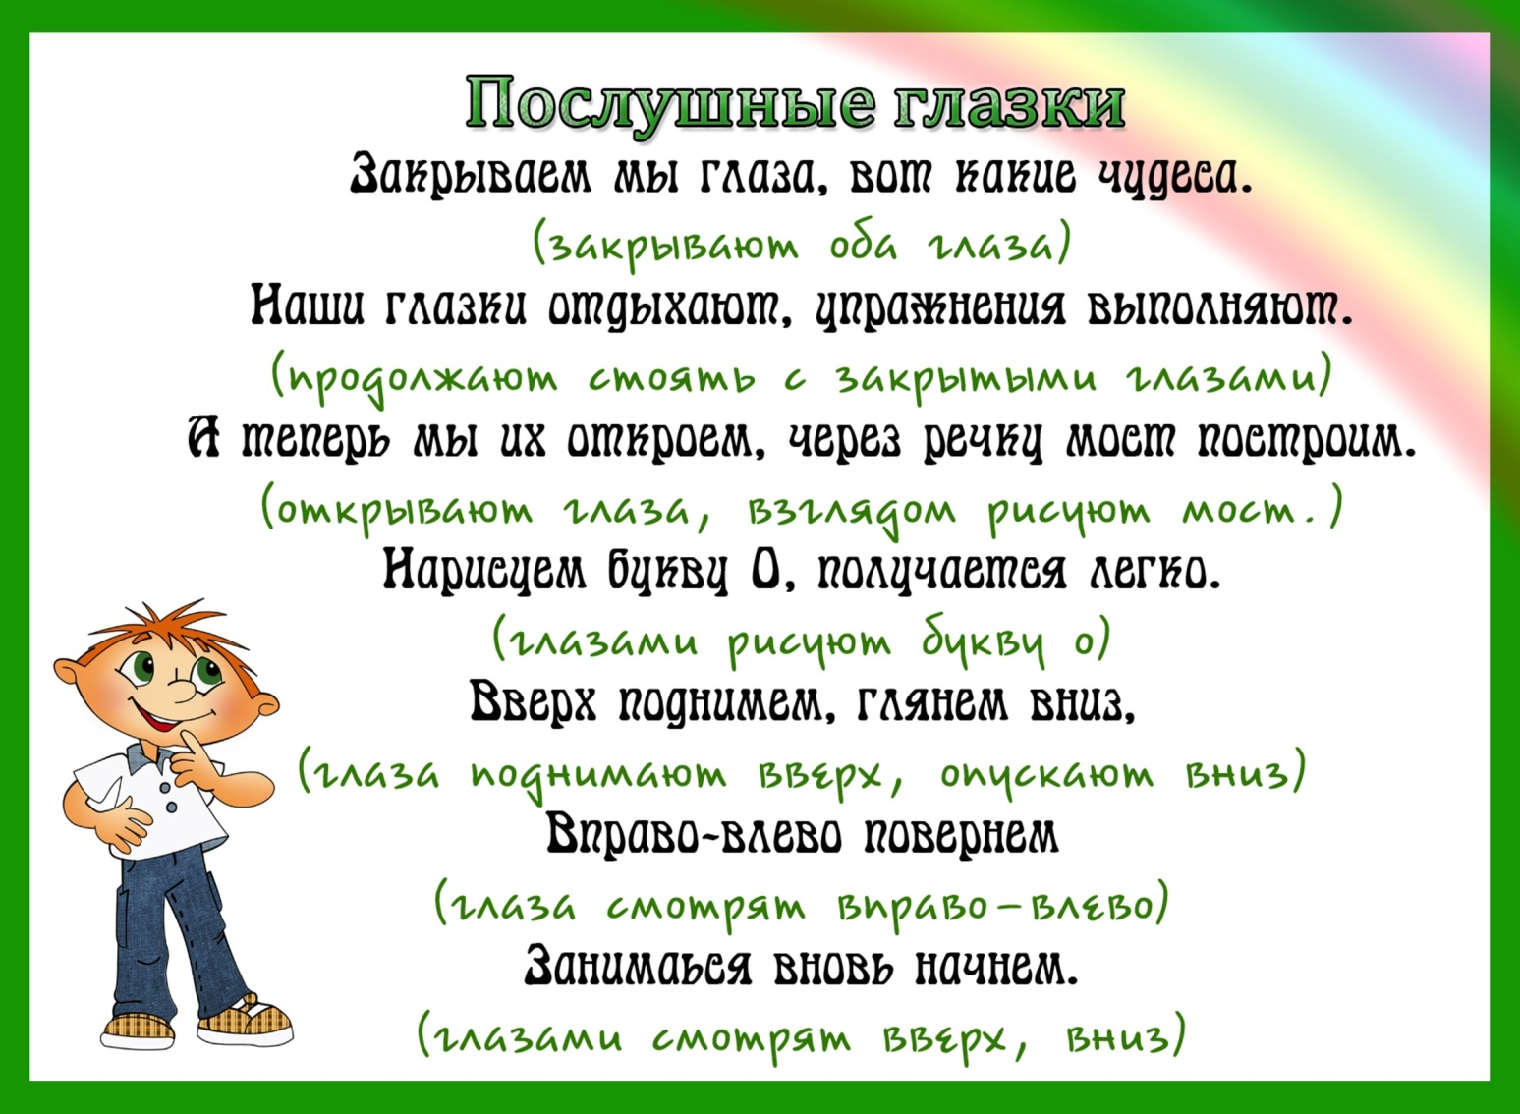

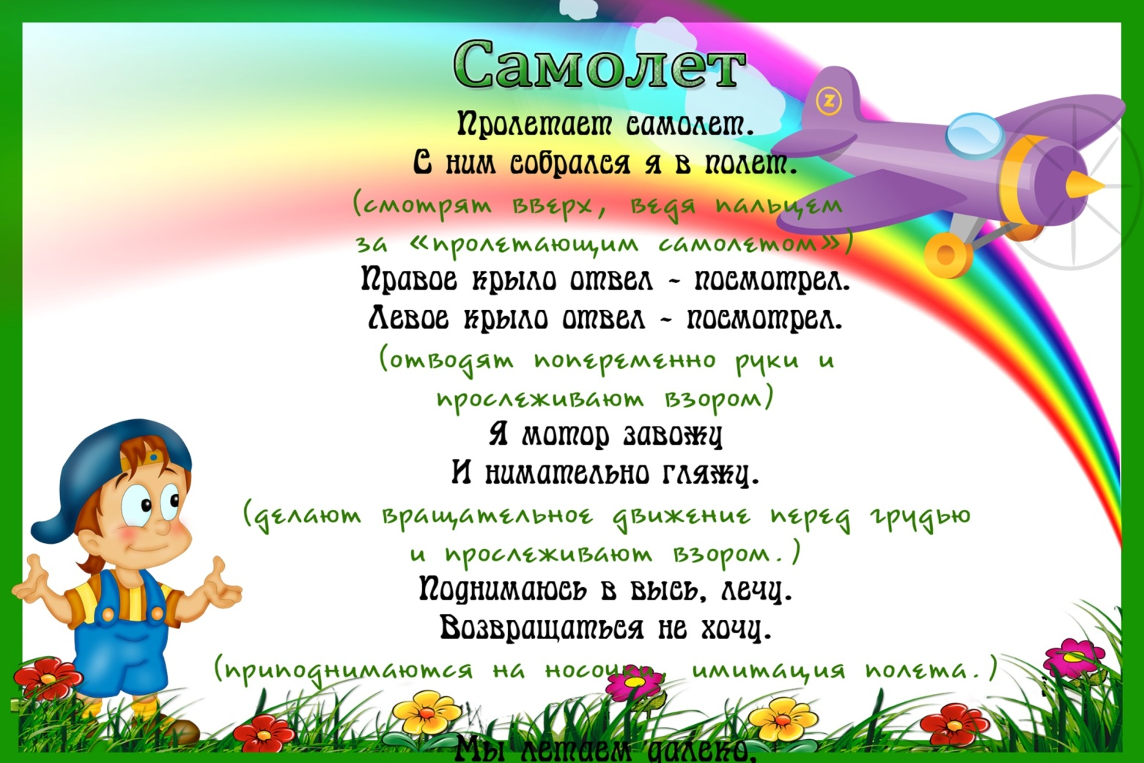

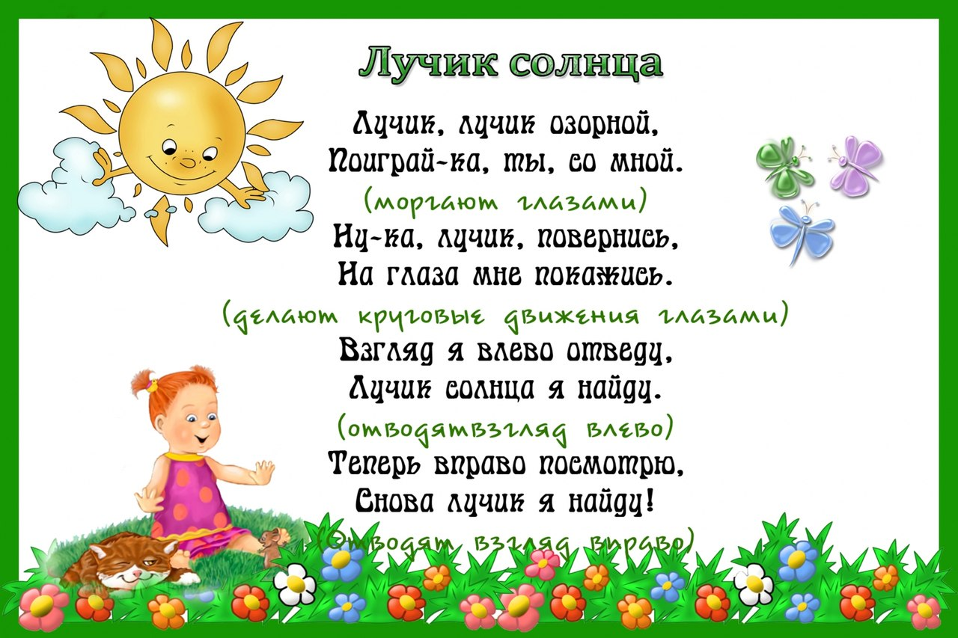

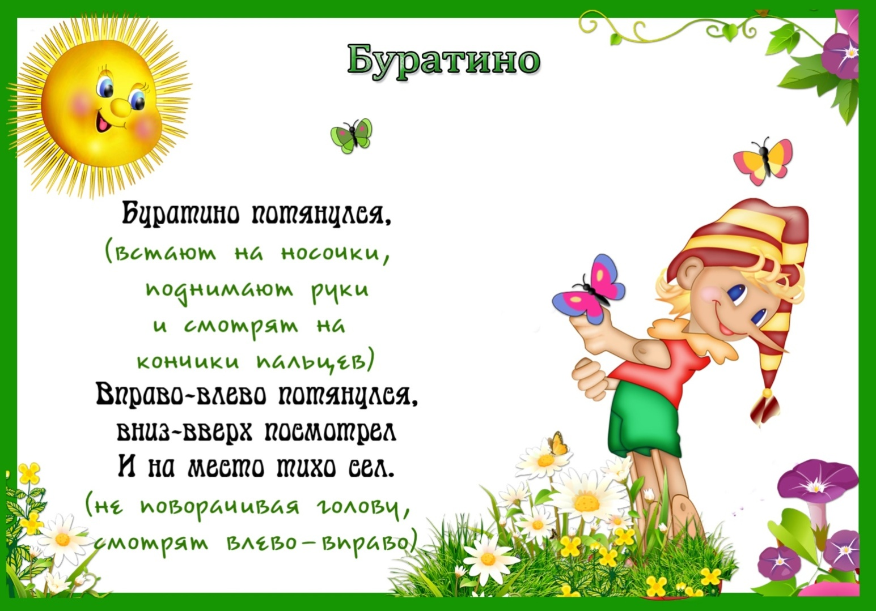

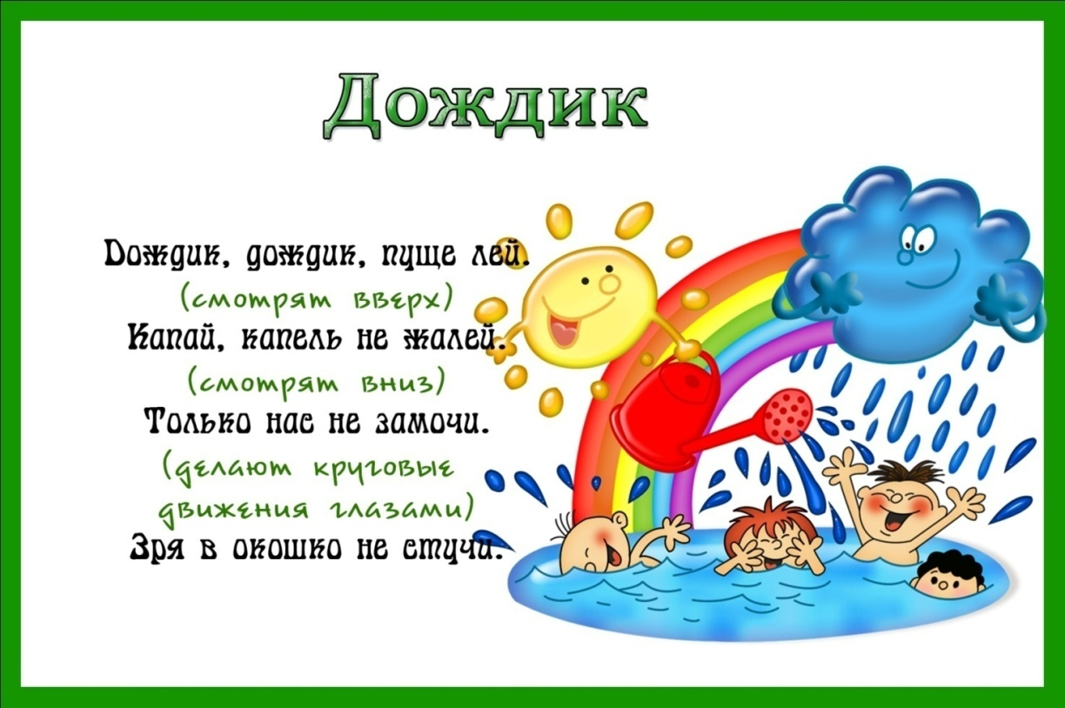

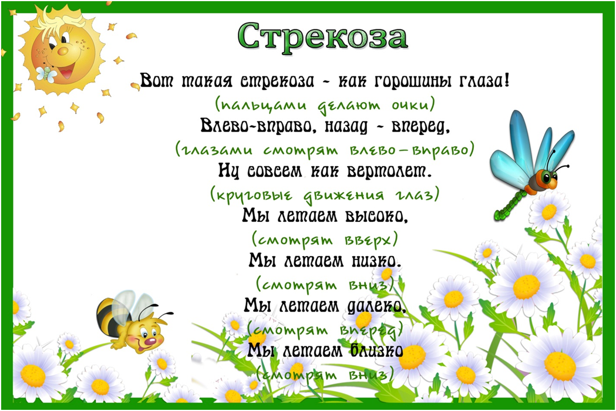

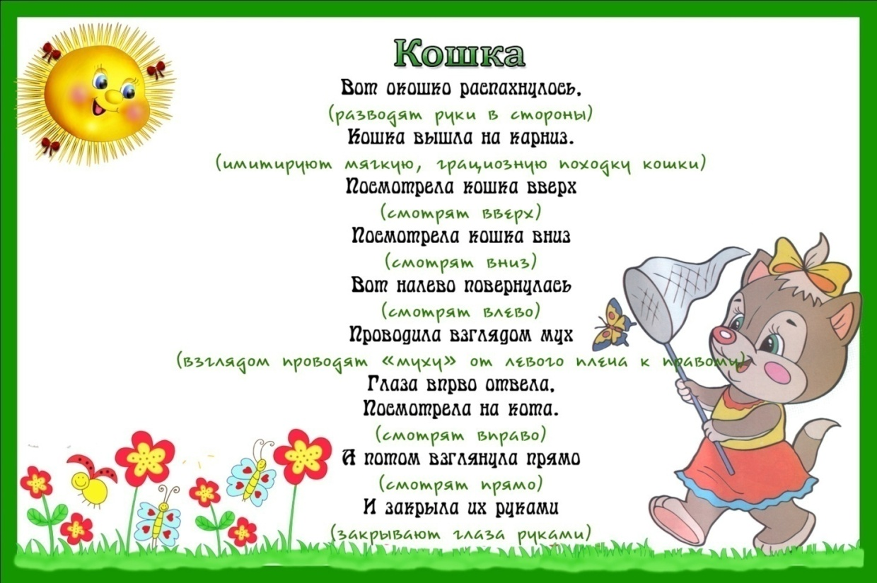

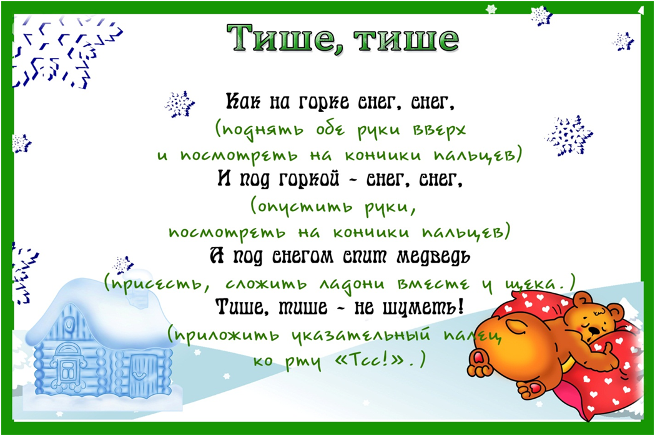

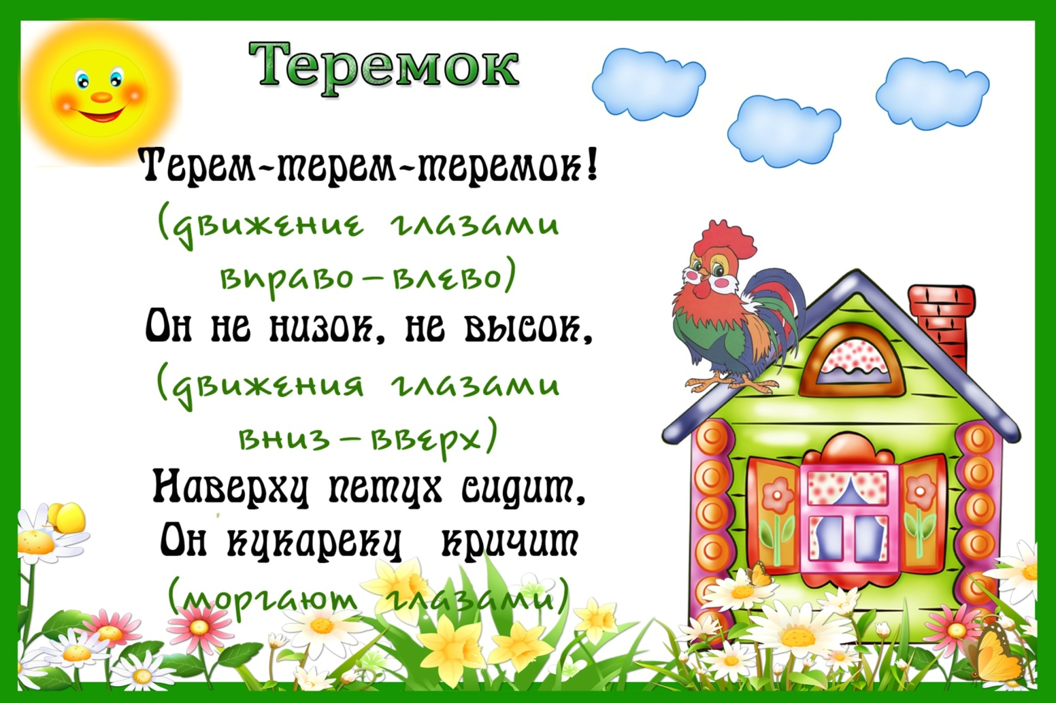

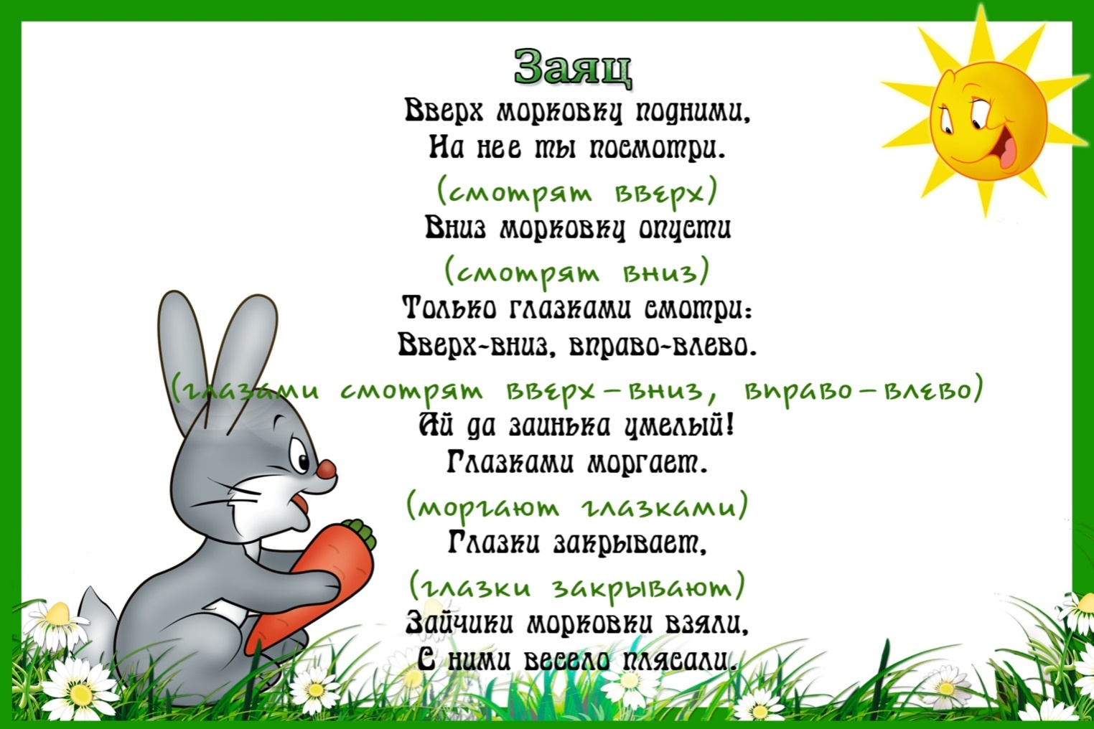

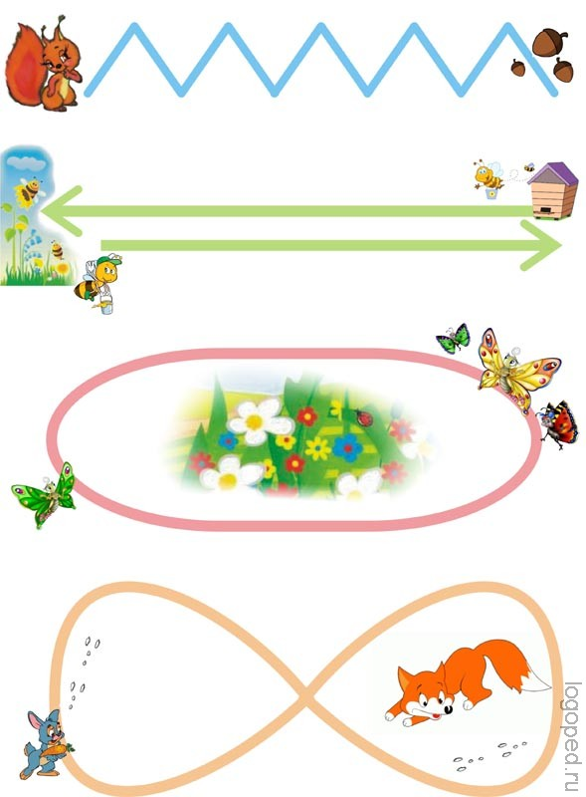

***Здоровье – не всё, но всё без здоровья – ничто.***

В век информационных технологий организм детей и взрослых подвергается большому воздействию факторов, негативно влияющих на здоровье. Не секрет, что телефоны, компьютеры, планшеты, телевизоры – ежедневно оказывают нагрузку на зрительный аппарат детей, даже младшего дошкольного возраста. Поэтому профилактическая и корригирующая работа с органами зрения выступает сегодня, как необходимый компонент образовательной деятельности ДОУ.

Важно не только научить детей выполнять специальные упражнения в системе, но и понять необходимость заботы о своем зрении и здоровье в целом.

Одной из форм работы по профилактике и коррекции нарушений зрения, переутомления зрительного аппарата выступает зрительная гимнастика.

Гимнастика для глаз -  это один из приемов оздоровления детей, она относится к здоровьесберегающим технологиям, наряду с дыхательной  гимнастикой, самомассажем, динамическими паузами.

**Цель гимнастики для глаз:** профилактика нарушений зрения дошкольников.

**Задачи:**

-предупреждение утомления,

-укрепление глазных мышц

- снятие напряжения.

- общее оздоровление зрительного аппарата.

Гимнастика для глаз  благотворно влияет на работоспособность зрительного анализатора и всего организма.

**Условия:** Для проведения не требует специальных условий. Любая гимнастика для глаз проводится стоя.

**Время:**Выполняются 2-4 мин.

**Правило:**При выполнении упражнений голова неподвижна (если не указано иначе).

Детям с патологией зрения противопоказаны упражнения, связанные с длительным и резким наклоном головы.

Прием  проведения – наглядный показ действий педагога.

**Общие рекомендации:**

При планировании НОД с использованием ИКТ  1 раз в неделю мы рекомендуем за месяц разучивать и использовать 1 гимнастику для глаз в стихах (например, номер 15,16 и другие), а на 4 раз использовать гимнастику с предметами или без предметов, в виде комплексов движений (например, комплексы номер 1, 2, 3, 4, 7 и другие).

Если гимнастика для глаз используется педагогом в системе здоровьесбережения ежедневно, то рекомендуется на неделю планировать для разучивания и выполнения  1 комплекс в стихотворной форме, совмещая его 1 или 2 раза с комплексами другого вида.

По названию гимнастики для глаз легко подобрать ее по теме НОД.

При планировании рекомендуется учитывать принцип усложнения, отработав вначале простые движения глазами: вправо-влево, вверх-вниз, круговые движения, зажмуривания, моргание, выпячивание глаз, а затем используя их по поду более сложного стихотворного текста в различных сочетаниях. Стихотворный текст также нужно использовать вначале небольшой (до 4 строк), а затем переходить к более сложным и длинным.

**Виды гимнастик.**

По использованию художественного слова гимнастики для глаз можно разделить на  те, которые имеют стихотворное сопровождение и те, которые проводятся без него.

По использованию дополнительных атрибутов, можно выделить 4 вида:

- с предметами (например, комплекс 4 или работа с расположенными на стенах карточками. На них мелкие силуэтные изображения предметов, буквы, слоги, цифры, геометрические фигуры и т.д. (размер изображенных предметов от 1 до 3 см).  По просьбе педагога дети встают и выполняют ряд заданий: отыскивают на стенах картинки, являющиеся ответом на загадку; находят изображения предметов, в названиях которых есть нужный звук и т.д.

- без атрибутов (никакие предметы и плакаты не используются);

- с использованием специальных полей (комплекс 73,74 или изображаются какие-либо цветные фигуры (овал, восьмерка, волна, спираль, ромб и т.д.) или причудливо перекрещенные линии разных цветов толщиной 1 см.. Этот плакат размещается выше уровня глаз в любом удобно месте (над доской, на боковой стене и даже на потолке).  По просьбе педагога дети начинают «пробегать» глазами по заданной траектории.  При этом каждому упражнению желательно придавать игровой или творческий характер.  Можно на кончик указки прикрепить бабочку или персонажа по теме и отправиться в путешествие);

- с использованием ИКТ. Существуют специализированные программы, направленные на снятие напряжения и коррекцию зрения. Как правило, они дорогостоящие и мало используются в ДОУ. Но мультимедийную гимнастику для глаз легко изготовить самим, используя программу PowerPoint для создания презентаций, где любому объекту можно задать определенное движение (инструменты Анимации). Это удобно при использовании непосредственной образовательной деятельности на основе презентации, когда педагог подбирает рисунки по теме и вставляет ее в нужный этап.

Интереснее всего проходят гимнастики для глаз, на которых используются предметы или задания в стихотворной форме, движения по определенным дорожкам, задания на поиск предметов и картинок в разных частях группы.

Дошкольный     возраст    является    тем периодом, когда  закладывается    фундамент    здоровья, основы дальнейшего полноценного     развития     организма. Вырастить крепких,  здоровых детей -  наша задача.

         Следует отметить, что статическая нагрузка является самой тяжелой для дошкольников и младших школьников. Во время статического напряжения происходит снижение обмена веществ, замедление обмена крови и - кровоснабжения мозга, повышается артериальное давление, учащается пульс, нарушается дыхание, наблюдаются застойные явления в мышцах. Эти изменения приводят к снижению умственной работоспособности, утомлению.

         Быстрая утомляемость, которая происходит вследствие истощения нервных клеток, особенно свойственно детям старшего дошкольного и младшего школьного возрасти. Переутомление нервной системы отрицательно сказывается на развитии ребенка,- его здоровья и поведения. Следовательно важно предупредить возникающее утомление, своевременно обнаружить первые его признаки и как можно быстрее снять их.

**Задачи:**

-  способствовать оздоровительному эффекту в процессе использования

   предлагаемых упражнений;

-  предупредить зрительное (зрительно-психогенное и зрительно-

   вегетативное) утомление у дошкольников, младших   школьников.

Условия проведения: Комплекс упражнений гимнастики для глаз проводят под музыку в течение 3—5 минут. Он включает в себя до 5 упражнений, включающих упражнения массажа, растираний, снятия зрительного напряжения, упражнений на внимание. По мере привыкания к комплексу в него включаются новые упражнения или усложняются условия выполнения уже разученных ранее упражнений.

**«Подснежник»**

(Дети выполняют движения в соответствии со словами педагога)

В руки вы  цветы возьмите,

И на них вы посмотрите.

А теперь их поднимите

Вверх, на них вы посмотрите.

Вниз  цветы вы опустите,

И опять на них взгляните.

Цветок вправо,

Цветок влево.

“Нарисуйте” круг умело.

Цветок близко, вот вдали,

Ты внимательно смотри.

Вот такой у нас  цветок,

Улыбнись ему, дружок.

Быстро, быстро вы моргайте,

И команды выполняйте.

Ах, как долго мы писали

Ах, как долго мы писали,

**«Радуга»**

Глазки у ребят устали. (Поморгать глазами.)

Посмотрите все в окно, (Посмотреть влево-вправо.)

Ах, как солнце высоко. (Посмотреть вверх.)

Мы глаза сейчас закроем, (Закрыть глаза ладошками.)

В классе радугу построим,

Вверх по радуге пойдем, (Посмотреть по дуге вверх-вправо и вверх-влево.)

Вправо, влево повернем,

А потом скатимся вниз, (Посмотреть вниз.)

Жмурься сильно, но держись. (Зажмурить глаза, открыть и поморгать ими)

**«Спал цветок»**

(Закрыть глаза, расслабиться, помассировать веки, слегка надавливая на них по часовой стрелке и против нее.)

И вдруг проснулся, (Поморгать глазами.)

Больше спать не захотел, (Руки поднять вверх (вдох), посмотреть на руки.)

Встрепенулся, потянулся, (Руки согнуты в стороны (выдох).)

Взвился вверх и полетел. (Потрясти кистями, посмотреть вправо-влево.)

**«Волшебный сон»**

Реснички опускаются...

Глазки закрываются...

Мы спокойно отдыхаем...

Сном волшебным засыпаем...

Дышится легко... ровно... глубоко...

Наши руки отдыхают...

Отдыхают... Засыпают...

Шея не напряжена

И рассла-бле-на...

Губы чуть приоткрываются...

Все чудесно расслабляется...

Дышится легко... ровно... глубоко... (Пауза.)

Мы спокойно отдыхаем...

Сном волшебным засыпаем... (Громче, быстрей, энергичней.)

Хорошо нам отдыхать!

Но пора уже вставать!

Крепче кулачки сжимаем.

Их повыше поднимаем.

Потянулись! Улыбнулись!

Всем открыть глаза и встать!

**Верх - вниз, влево - вправо.**Двигать глазами вверх-вниз, влево - вправо. Зажмурившись, снять напряжение, считая до десяти.

**«Круг»**Представить себе большой круг. Обводить его глазами сначала по часовой стрелке, потом против часовой стрелки. Гимнастика для глаз

**«Квадрат»** Предложить детям представить себе квадрат. Переводить взгляд из правого верхнего угла в левый нижний — в левый верхний, в правый нижний. Еще раз одновременно посмотреть в углы воображаемого квадрата.

**«Покорчим  рожи».**  Педагог  предлагает изобразить мордочки различных животных или сказочных персонажей.

Гримасочка ежика — губки вытянуты вперед — влево — вправо — вверх — вниз, потом по кругу в левую сторону, в правую сторону. (Затем изобразить кикимору, Бабу-ягу, бульдога, волка, мартышку и т. д.)

**«Рисование носом»** Детям нужно посмотреть на табличку и запомнить слово или букву. Затем закрыть глаза. Представить себе, что нос стал таким длинным, что достает до таблички. Нужно написать своим носом выбранный элемент. Открыть глаза, посмотреть на табличку. (Педагог    может конкретизировать задание в соответствии с темой.)

**«Раскрашивание»** Педагог предлагает детям закрыть глаза и представить перед собой большой белый экран. Необходимо мысленно раскрасить этот экран поочередно любым цветом: например, сначала желтым, потом оранжевым, зеленым, синим, но закончить раскрашивание нужно обязательно самым любимым цветом.

Раскрашивать необходимо не торопясь, не допуская пробелов.

**«Буратино»**

Предложить детям закрыть глаза и посмотреть на кончик своего носа.   Педагог медленно начинает считать от 1 до 8. Дети должны представить, что их носик начинает расти, они продолжают с закрытыми глазами следить за кончиком носа. Затем, не открывая глаз, с обратным счетом от 8 до 1, ребята следят за уменьшением носика.

**«Часики»**

Развести пальчики и начать вращать. Левый пальчик — по часовой стрелке, а правый - против часовой стрелки. Следить глазами за своими пальчиками. Потом вращение в обратную сторону.

**Зрительные дифференцированные физкультминутки**

**И глаза вам скажут: «Спасибо!»**

Если долго идти или бежать, то наши ноги устанут и заходят отдохнуть.

А как же без отдыха весь день трудятся наши глаза?

Часто дети близко садятся к телевизору или весь день не отходят от компьютера. Читают при слабом свете или лежа на диване.

Лучше всего заниматься с книгой при дневном свете. А вечером -при настольной лампе, когда она стоит слева от глаз. Не читайте при плохом освещении или в городском транспорте. Это очень вредно!

Берегите глаза! И они вам скажут: «Спасибо!»

**Игра «Буратино»**

Буратино своим длинным любопытным носом рисует. Все упражнения сопровождаются движениями глаз.

«Солнышко» — мягкие движения носом по кругу.

«Морковка» — повороты головы вправо-влево, носом «рисуем» морковку.

«Дерево» — наклоны вперед-назад, носом «рисуем» дерево.

**Комплекс специальных упражнений для глаз**

1. Быстро поморгать, закрыть глаза и посидеть спокойно, медленно считая до пяти. Повторить 4—5 раз.

2.  В среднем темпе проделать 3—4 круговых движений глазами в правую сторону, столько же в левую сторону. Расслабив глазные мышцы, посмотреть вдаль на счет 1—6. Повторить 1—2 раза.

3.  Закрыть глаза, сильно напрягая глазные мышцы, на счет 1-4, затем раскрыть глаза, расслабив мышцы глаз, посмотреть вдаль на счет 1—6. Повторить 4—5 раз.

4.  Посмотреть на переносицу и задержать взор на счет 1—4. До усталости глаза не доводить. Открыть глаза, посмотреть вдаль на счет 1—6. Повторить 4—5 раз.

5.  Не поворачивая головы, посмотреть направо, зафиксировать взгляд на счет 1—4, затем посмотреть вдаль прямо на счет 1—6. Аналогичным образом проводятся упражнения, но с фиксацией взгляда влево, вверх, вниз. Повторить 3—4 раза.

6. Перевести взгляд быстро по диагонали: направо-вверх — налево-вниз, потом прямо вдаль на счет 1—6. Затем налево-вверх — направо-вниз и посмотреть вдаль на счет 1—6. Повторить 4—5 раз.

**Комплекс упражнений «На море»**

(Под медленную спокойную музыку.)

1. «Горизонт» 1—4 — чертим кончиком пальца правой руки (как карандашом.) линию горизонта («на море») слева-направо, глаза сопровождают движение, голова прямо.

5—8 — повторить линию горизонта справа-налево.

2.  «Лодочка» 1—4 — чертим «лодочку» (дуга книзу), глаза повторяют движение, голова прямо. 5—8 - повторить движения счета 1—4 в другую сторону.

3.  «Радуга» 1—4 — чертим «радугу» (дуга кверху), глаза сопровождают движение, голова прямо. 5—8 — повторить движения счета 1—4 в другую сторону.

4. «Солнышко» 1-8. «На море солнышко» - чертим «солнышко» (круг вправо)

глаза повторяют движение, голова прямо. Затем можно повторить упражнение в другую сторону.

5. «Пловец плывет к берегу» 1-4 — правую руку поставить вперед, смотреть на кончик пальца 5-8 — медленно приблизить кончик пальца правой руки к носу, а левую руку поставить вперед. Повторить упражнение с левой руки.

6. «Яркое солнышко»

1-8 — зажмуриться — «солнце ослепило», закрыть глаза ладонями, затем поморгать глазами.

**Комплексы общеразвивающих упражнений, выполняемых в сочетании с движениями глаз**

1.  И. п.— основная стойка, руки спереди в замок. Поднять вверх, прогнуться — вдох, опустить руки — выдох. Смотреть на руки. Повторить 4-6 раз.

2. И. п.— стоя, руки вперед. Круговые движения руками в одном и в другом направлении - 10-15 с. Сопровождать взглядом движения рук. Выполнять круговые движения 5 с в левую сторону, затем 5 с в

правую.

3.  И. п.— то же. Одну руку поднимать, другую - опускать, затем наоборот - 20-15 с. Сопровождать движение рук взглядом.

4.  И. п.— основная стойка. Поднять руки вверх, затем опустить. Смотреть сначала на левую кисть, затем на правую. Менять направление взгляда после каждого движения. Выполнять движения глазами в одном и другом направлении 10—15 с.

5. И. п.— стоя, руки вперед. Вращать кисти в левую сторону, смотреть на левую кисть 10 с, затем в правую - смотреть на правую 10 с.затем в правую – смотреть на правую кисть 10 с.

6.  И. п.— основная стойка. Повернуть голову направо, затем на лево. Повторить 6—8 раз в каждую сторону. Смотреть на какой – либо предмет.

7. И. п.- то же. Поднять голову, затем опустить, не изменяя взгляда. Повторить 6—8 раз. Смотреть на какой-либо предмет.

Приведенные упражнения полезно сочетать с вращательными  движениями головы, ее наклонами вперед, назад и в стороны. Эти  движения нужно делать в медленном темпе и с большей амплитудой.

**Профилактические упражнения для глаз**

-  15 колебательных движений глазами по горизонтали справа - налево, слева - направо.

-  15 колебательных движений глазами по вертикали: вверх-вниз, вниз - вверх.

-  15 вращательных движений глазами слева - направо.

-  15 вращательных движений глазами справа - налево.

-  15 вращательных движений глазами в правую, затем в левую стороны — «восьмерка».

Руки за спинку, голову назад

Руки за спинку, голову назад. (Закрыть глаза, расслабиться.)

Глазки пускай в потолок поглядят. (Открыть глаза, посмотреть вверх.)

Головки опустим — на парту гляди. (Вниз.)

И снова наверх — где там муха летит? (Вверх.)

Глазами повертим, поищем ее. (По сторонам.)

И снова читаем. Немного еще.

**Упражнения для глаз (комплекс 1)**

И. п. — сидя.

1. Закрыть глаза. Отдых 10—15 с. Открыть глаза. Повторить 2—3 раза.

2. Движения глазными яблоками.

-  глаза вправо-вверх.

-  глаза влево-вверх.

-  глаза вправо-вниз.

-  глаза влево-вниз.

Повторить 3—4 раза. Глаза закрыть. Отдых 10—15 с.

3. Самомассаж.

Потереть ладони. Закрыть глаза, положить ладони на глаза, пальцы вместе. Держать 1 с. Ладони на стол, Открыть глаза.

**Упражнения для глаз (комплекс 2)**

1.  Закрыть глаза. Отдых 10—15 с. Открыть глаза. Повторить 2-3 раза.

2. Посмотреть вдаль. Закрыть глаза на 5—6 с. Открыть, посмотреть на кончик носа. Закрыть глаза на 5—6 с, Открыть глаза. Повторить 3-4 раза.

3. Самомассаж. Закрыть глаза и делать легкие круговые движения подушечками двух пальцев, поглаживая надбровные дуги 20—30 с. Закрыть глаза. Отдых 10-15 с. Открыть глаза.

**Упражнения для глаз (комплекс 3)**

1. Закрыть глаза. Отдых 10—15 с. Открыть глаза. Повторить 2—3 раза.

2.  Закрыть глаза. Выполнять круговые движения глазными яблоками с закрытыми глазами вправо и влево. Повторить 2—3 раза в каждую сторону.

Упражнения для глаз (комплекс 4)

1.  Закрыть глаза. Отдых 10-15 с. Открыть глаза. Повторить 2—3 раза.

2. Закрывать и открывать глаза, крепко сжимая веки. Повторить 5-6 раз.

Закрыть глаза, расслабить веки, 10—15 с.

3.  Быстро поморгать глазами. Закрыть глаза. Представить море, лес. Отдых 10—15 с. Открыть глаза.

**Упражнения для снятия усталости глаз**

1.  Потереть ладонью о ладонь. Закрыть глаза и положить ладони на них.

2. Руки скрестить перед собой, кисти сжать в кулак, большой палец вверх. Глаза закрыть и провести три раза большим пальцем левой руки по правой стороне, а правой рукой — полевой стороне надбровных дуг от переносицы до конца бровей.

Часовщик

Часовщик прищурил глаз,

 (Закрыть один глаз.Закрыть другой глаз.)

Чинит часики для нас. (Открыть глаза.)

(С. Маршак)

       Следовательно, упражнения, используемые в физкультминутке, должны быть эмоциональными, достаточно интенсивными, по возможности связанные с содержанием занятии или урока.

***Картотека гимнастики для глаз:***

**I Комплекс**

1. Проделать движение по диагонали в одну и другую стороны, переводя глаза прямо на счет 1-6. Повторить 3-4 раза.

2. Не поворачивая головы, закрытыми глазами "посмотреть" направо на счет 1-4 и прямо на счет 1-6. Поднять глаза вверх на счет 1-4, опустить вниз на счет 1-4 и перевести взгляд прямо на счет 1-6. Повторить 4-5 раз.

3. Посмотреть на указательный палец, удаленный от глаз на расстоянии 25-30 см, и на счет 1-4 приблизить его к кончику носа, потом перевести взор вдаль на счет 1-6. Повторить 4-5 раз.

**II Комплекс**

1. На счет 1-4 закрыть глаза, без напряжения глазных мышц, на 1-6 широко раскрыть глаза, посмотреть вдаль. Повторить 4-5 раз.

2. Посмотреть на кончик носа на счет 1-4, а потом перевести взгляд вдаль на счет 1-6. Повторить 4-5 раз.

3. Не поворачивая головы, медленно делать круговые движения глазами вверх-вправо-вниз-влево и в обратную сторону. Затем посмотреть вдаль на счет 1-6. Повторить 4-5 раз.

4. Держа голову неподвижно, перевести взор, зафиксировав его, на счет 1-4 вверх, на счет 1-6 прямо; затем аналогично вниз-прямо, вправо-прямо, влево-прямо.

**III Комплекс**

-Быстро поморгать, закрыть глаза и посидеть спокойно 5 секунд.

-Крепко зажмурить глаза на несколько секунд, открыть их и посмотреть вдаль.

-Вытянуть правую руку вперед. Следить глазами за медленными движениями указательного пальца: влево - вправо, вверх-вниз.

-Сидя, поставить руки на пояс, повернуть голову вправо и посмотреть на локоть левой руки, и наоборот.

-Указательными пальцами поделать легкие точечные массирующие движения верхних и нижних век.

**IV Комплекс**

Выполняется   стоя,   у каждого  ребенка   в  руках  игрушка (рисунок).

1. «Посмотрите, какая красивая … пришла к вам в гости. (2—-3 сек). Посмотрите, какая у меня … (2—3 сек).

А теперь опять посмотрите на свою … (2—3 сек)». Повторить 4 раза.

2. «… у нас веселые, любят бегать, прыгать. Внимательно   следите   глазами:   …   подпрыгнула   вверх,   присела,   побежала вправо,   влево».   Повторить   4   раза.

3. «Матрешки любят кружиться в хороводе. Они пойдут по кругу, а мы будем глазами следить за ними». Повторить 4 раза.

4. «Моя … очень любит играть в прятки. Вы сейчас крепко зажмурите глаза, а она спрячется. Попробуем глазами найти ее». Повторить 4 раза

**V Комплекс**

**"Дождик"**

Дождик, дождик, пуще лей.

*Смотрят вверх.*

Капай, капель не жалей.

*Смотрят вниз.*

Только нас не замочи.

*Делают круговые движения глазами.*

Зря в окошко не стучи

**VI Комплекс**

**"Ветер"**

Ветер дует нам в лицо. *Часто моргают веками.*

Закачалось дepевцо. *Не поворачивая головы, смотрят влево-вправо.*

Ветер тише, тише, тише...

*Медленно приседают, опуская глаза вниз.*

Деревца все выше, выше. *Встают и глаза поднимают вверх*

**VII Комплекс**

"**Рисование носом"**

Детям нужно посмотреть на табличку и запомнить объект (по теме занятия). Закрыть глаза. Представить себе, что нос стал таким длинным, что достает до таблички. Нужно написать своим носом выбранный элемент. Открыть глаза, посмотреть на табличку.

**VIII Комплекс**

Закрываем мы глаза,  вот какие чудеса.

*Закрывают оба глаза,*

Наши глазки отдыхают, упражнения выполняют.

*Продолжают стоять с закрытыми глазами.*

А теперь мы их откроем, через  речку мост построим.

*Открывают глаза, взглядом рисуют мост.*

Нарисуем букву о, получается легко.

*Глазами рисуют букву о.*

Вверх поднимем, глянем вниз,

*Глаза поднимают вверх, опускают вниз.*

Вправо, влево повернем,

*Глаза смотрят вправо-влево.*

Заниматься вновь начнем

**IX Комплекс**

**"Снежинки"**

Мы снежинку увидали,

Со снежинкою играли.

Снежинки вправо полетели,

Дети вправо посмотрели.

Вот снежинки полетели,

Дети влево посмотрели.

Ветер снег вверх поднимал

И на землю опускал…

Дети смотрят вверх и вниз.

Все на землю улеглись.

Глазки закрываем,

Глазки отдыхают.

**X Комплекс**

***Лучик солнца***

Лучик, лучик озорной,

Поиграй-ка ты со мной.

*Моргают глазами.*

Ну-ка, лучик, повернись,

На глаза мне покажись.

*Делают круговые движения глазами.*

Взгляд я влево отведу,

Лучик солнца я найду.

*Отводят взгляд влево.*

Теперь вправо посмотрю,

Снова лучик я найду.

*Отводят взгляд вправо.*

**XI Комплекс**

***Бег по дорожкам.***

Выполняются движения по цветным полосам. На указку можно надеть любой предмет по теме и попросить детей следить глазами за ним. По черному кругу почасовой стрелке, по красному противчасовой стрелки, по синей линии справа и влево, по желтой линии вверх вниз, а по зеленым кругам - движение «восьмерка».  Каждое движение выполняется 4-6 раз.